Umgang mit Klimaextremen und deren Folgen auf Betriebs-ebene │Risikomanagementinstrumente

Um den langfristigen Fortbestand der landwirtschaftlichen Unternehmen zu sichern und auf vielfältige Risiken reagieren zu können, ist ein funktionierendes betriebsindividuelles Risikomanagement essentiell. Risiken richtig einschätzen und beurteilen zu können ist das Gebot der Stunde und sollte zum täglichen Handwerkszeug der Betriebsleiter gehören. Jedes Risiko, dessen Eintritt mit einem möglicherweise katastrophalen Schadensausmaß verbunden ist, kann bei unzureichender Absicherung den Fortbestand des landwirtschaftlichen Betriebes gefährden. Ein Beispiel dafür ist das Risiko durch Brand eines Wirtschaftsgebäudes. Betriebe können aber auch durch Risiken mit geringem Schadensausmaß erheblich getroffen werden, wenn nämlich die Eintrittswahrscheinlichkeit dieser Risiken relativ hoch ist, z. B. Risiko eines Hagelschlages. Die Risikokategorien mit einem hohen Schadensausmaß und / oder hoher Eintrittswahrscheinlichkeit verdienen besondere Aufmerksamkeit und den Einsatz geeigneter Risikomanagementinstrumente, z. B. den Abschluss von Versicherungen. Weniger Aufmerksamkeit muss dagegen Risiken gewidmet werden, deren Eintritt für ausgeschlossen gehalten wird oder deren Schadensausmaß vergleichsweise gering ist.

1. **Welche Vor- bzw. Nachteile sehen Sie in der Spezialisierung eines Landwirtschaftsunternehmens?**

|  |  |
| --- | --- |
| **Vorteile** | **Nachteile** |
|  |  |

1. **Teilen Sie die Risiken innerhalb der Landwirtschaft in Interne und in Externe Risiken ein und geben Sie Beispiele an!**

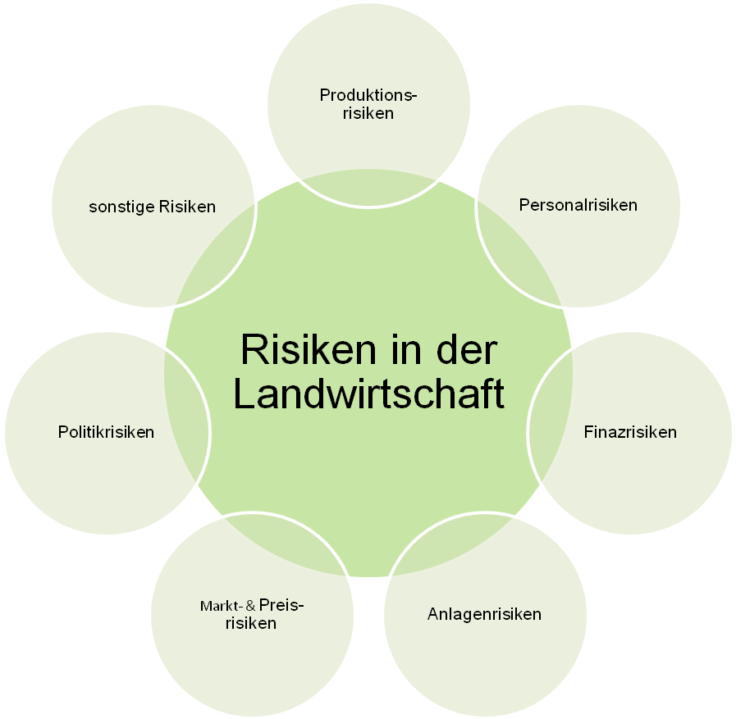

**Produktionsrisiken:** *intern / extern\**

……………………………………………………………………………………………………………………………………………………………………………………………………………………………………………………………………………………………………………………………………………………………………………………………………………………………………………………………………………………………………………………………………………………………………………………………..

**Personenrisiken:** *intern / extern\**

……………………………………………………………………………………………………………………………………………………………………………………………………………………………………………………………………………………………………………………………………………………………………………………………………………………………………………………………………………………………………………………………………………………………………………………………..

**Finanzrisiken:** *intern / extern\**

……………………………………………………………………………………………………………………………………………………………………………………………………………………………………………………………………………………………………………………………………………………………………………………………………………………………………………………………………………………………………………………………………………………………………………………………..

**Anlagenrisiken:** *intern / extern\**

……………………………………………………………………………………………………………………………………………………………………………………………………………………………………………………………………………………………………………………………………………………………………………………………………………………………………………………………………………………………………………………………………………………………………………………………..

**Markt- & Preisrisiken:** *intern / extern\**

……………………………………………………………………………………………………………………………………………………………………………………………………………………………………………………………………………………………………………………………………………………………………………………………………………………………………………………………………………………………………………………………………………………………………………………………..

**Politikrisiken:** *intern / extern\**

……………………………………………………………………………………………………………………………………………………………………………………………………………………………………………………………………………………………………………………………………………………………………………………………………………………………………………………………………………………………………………………………………………………………………………………………..

**Sonstige Risiken:** *intern / extern\**

……………………………………………………………………………………………………………………………………………………………………………………………………………………………………………………………………………………………………………………………………………………………………………………………………………………………………………………………………………………………………………………………………………………………………………………………..

*Zutreffendes unterstreichen

1. **Nutzen Sie folgende Risikomatrix und tragen Sie spezielle Risiken für Ihren Betrieb ein!**

*Eintrittswahrscheinlichkeit:* 1 = sehr unwahrscheinlich bis 10 = sehr wahrscheinlich

*Schadensausmaß:* 1 = keine Auswirkung bis 10 = existenzbedrohend

weniger relevante Risiken

relevante Risiken

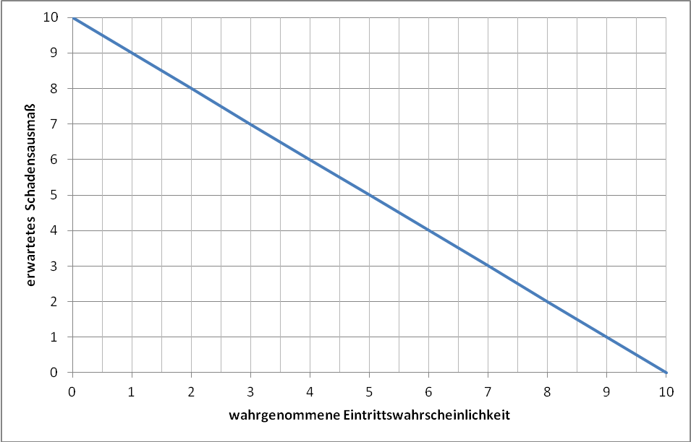

1. **Wie sehen einzelne Maßnahmen in Ihrem Betrieb aus, um sich gegen gewisse Risiken abzusichern?**

……………………………………………………………………………………………………………………………………………………………………………………………………………………………………………………………………………………………………………………………………………………………………………………………………………………………………………………………………………………………………………………………………………………………………………………………..………………………………………………………………………………………………………………………………………………………………………………………………………………………………………………………………………………………………………………………………………………………………………………………………………………………………………………………………………………………………